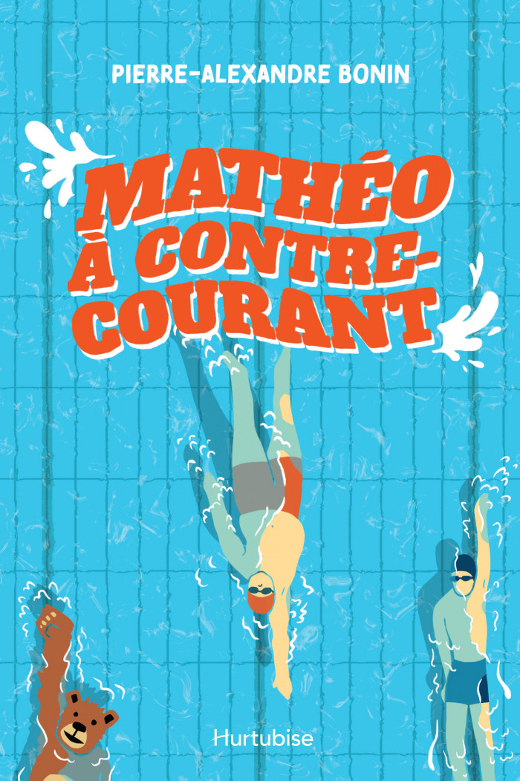 | Mathéo à contre-courant | Nom :
Ta passion…
Au chapitre 12, Mathéo parle de la natation:
<< Mais quand je nage, j’oublie tout. Je mets mon cerveau sur pause et je laisse couler mes incertitudes tout au fond de la piscine. >>

Il a une passion pour la natation. Est-ce que tu as de la passion pour une activité?
Décris l’activité et pourquoi c’est une passion pour toi.

